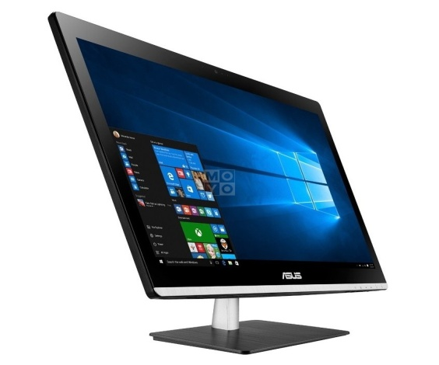
- Моноблок ASUS
- Дисплей (диагональ), ":17-19
- Процессор (модель):Intel Celeron N3050 (1.6 ГГц)
- Процессор (тактовая частота - turbo), ГГц:1.6-2.16 GHz
- Чипсет:Intel
- Оперативная память (объем), ГБ:4
- Встроенный накопитель (объем), ГБ:500 (HDD)
- Оптический привод:Есть
- Беспроводные интерфейсы (Wi-Fi):IEEE 802.11 b/g/n
- Беспроводные интерфейсы (Bluetooth):Bluetooth 4.0
- Порт USB 3.0, шт:4
- Порт USB 2.0, шт:1
- HDMI, шт:1
- Предустановленная ОС: поддержка ОС Windows7/8

Кол-во шт. – 9
Цена за 1 шт. – 12 000 грн

Маршрутизатор TP-LINK TL-WR940N_V3
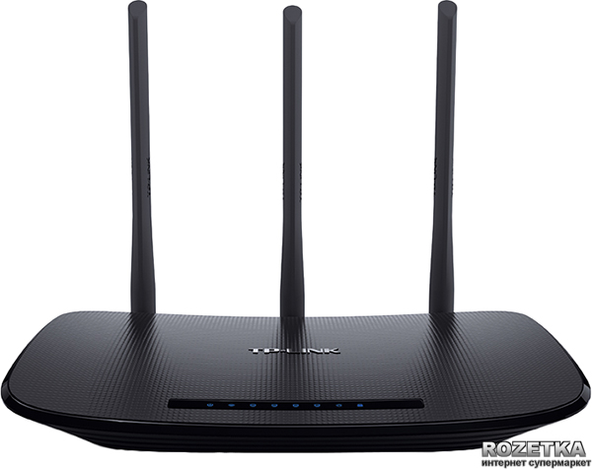
- Скорость Wi-Fi >300 Мбит/с
- Частота работы Wi-Fi 2.4 ГГц
- Скорость LAN портов 100 Мбит/с
- Интерфейсы 4 x LAN 10/100 Мбит/с
1 x WAN 10/100 Мбит/с
- Беспроводные возможности IEEE 802.11n
IEEE 802.11g
IEEE 802.11b
Кол-во шт. – 1
Цена за 1 шт. - 800 грн
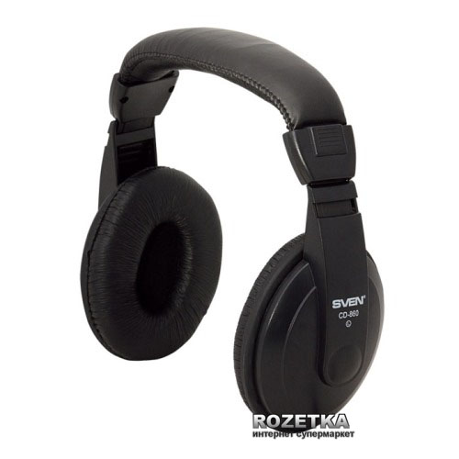
- Sven AP-860V
- Тип наушников Полузакрытые
- Тип подключения Проводное
- Интерфейс проводного подключения 1 x mini-jack (разъем 3.5 мм)
- Диапазон частот наушников 20 – 20000 Гц
- Длина шнура 2.5 м
Кол-во шт. – 9
Цена за 1 шт. - 130 грн

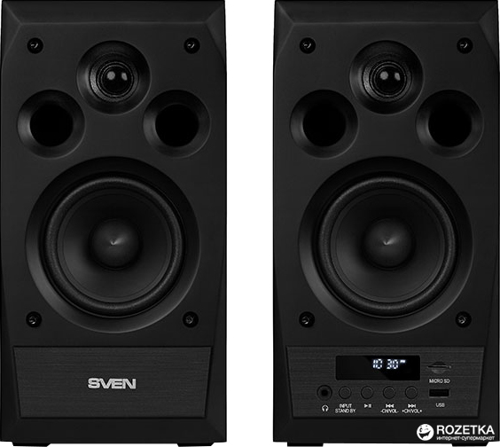
- Sven MC-10 Black
- Код производителя MC-10
- Формат акустики 2.0
- Интерфейсы
Bluetooth
3.5 мм (Mini-Jack)
RCA
USB
- Питание от Сети
- Материал корпуса дерево (MDF)
- Выходная мощность 2 x 25 Вт
- Диапазон частот 45 - 27 000 Гц
- Диапазон частот тюнера: 87.5 - 108 МГц
Кол-во шт. – 1
Цена за 1 шт. - 3300 грн

- Крепление для акустических колонок
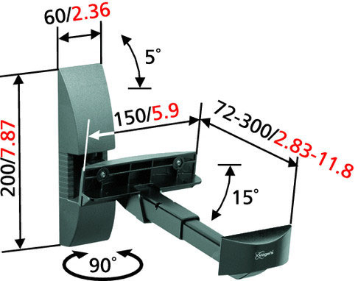
Кол-во шт. – 2
Цена за 1 шт. - 1 500 грн

Epson L132 (C11CE58403) + USB cable
- Максимальное разрешение печати 5760х1440 dpi
- Технология печати Струйная печать
- Тип устройства Принтеры
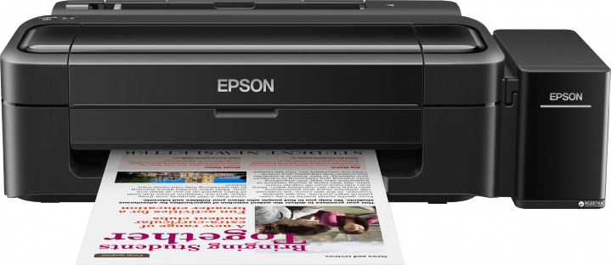
- Формат и плотность бумаги
Максимальный формат: A4
Плотность: 64~255 г/м²
- Скорость печати
Максимальная скорость черно-белой печати A4 (драфт): 27 стр/мин
Скорость черно-белой печати A4 (ISO): 7 стр/мин
Максимальная скорость цветной печати A4 (драфт): 15 стр/мин
Скорость цветной печати A4 (ISO): 3.5 стр/мин
Кол-во шт. – 1
Цена за 1 шт. – 4 000 грн

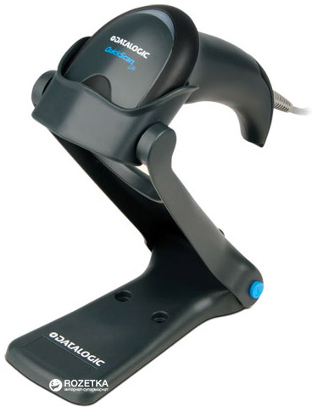
Сканер штрих-кодов Honeywell Eclipse MK5145 USB (MK5145-71A38)
- Интерфейсы подключения USB
- Система считывания Фото
- Тип Ручные
- Тип подключения Проводной
- Типы считываемых штрих-кодов
Все стандартные 1D штрих-коды, включая линейные коды семейства GS1 DataBar
Почтовые: китайская почта
ШК в стеке: GS1 Databar, составные GS1 DataBar, расширенные GS1 DataBar, всенаправленные GS1 DataBar, составные EAN/JAN
- Скорость сканирования 400 сканирований в секунду
- Индикаторы чтения
Динамик (настраиваемый тон)
Световой индикатор хорошего чтения
Подтверждение хорошего чтения Datalogic Green Spot
Кол-во шт. – 3
Цена за 1 шт. – 2 000 грн
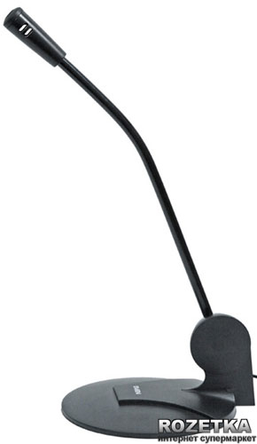
- Микрофон Sven MK-200
- Назначение Для ПК/ноутбука
- Разъем Mini-jack (3.5 мм)
- Чувствительность –60 ± 3 дБ
- Диапазон 50 – 16000 Гц
- Длина кабеля 1.8 м
Кол-во шт. – 9
Цена за 1 шт. - 100 грн

Электронная книга EvroMedia Е-Учебник HD Paper
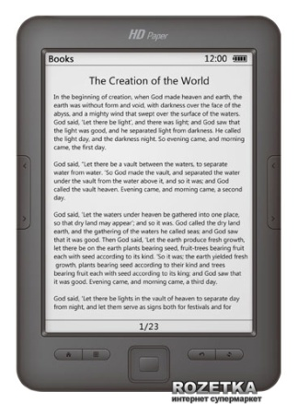
- Количество градаций серого 16
- Плотность пикселей 212 dpi
- Диагональ дисплея 6"
- Тип матрицы E Ink Pearl
- Встроенная память 8 ГБ
- Поддержка карт памяти microSD/microSDHC
- Разрешение 1024х758
- Максимальный объем карт памяти 32 ГБ
- Разъемы Разъем 3.5 мм miniUSB
Кол-во шт. – 3
Цена за 1 шт. – 2 000 грн

Источник бесперебойного питания APC Back-UPS ES 550VA (BE550G-RS)
- Количество розеток 8
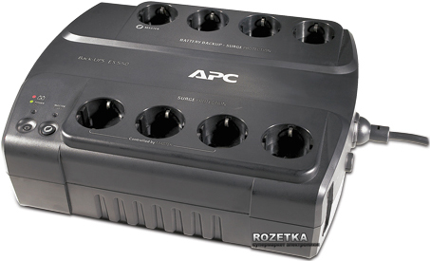
- Выходная мощность 550 ВА / 330 Вт
- Диапазон входного напряжения при работе от сети 180 - 266 В
- Тип архитектуры Резервный
- Время работы при полной нагрузке 3.4 мин
- Аккумуляторная батарея Встроенная
- Время работы при половинной нагрузке 14 мин
- Форма выходного напряжения Ступенчатая синусоида
- Импульсная защита, Дж 310
- Защита линий передачи данных Аналоговая телефонная линия для телефона/факса/модема/DSL (разъем RJ-11)
- Сеть - 10/100 Base-T Ethernet (разъем RJ-45)
Кол-во шт. – 2
Цена за 1 шт. – 3 000 грн

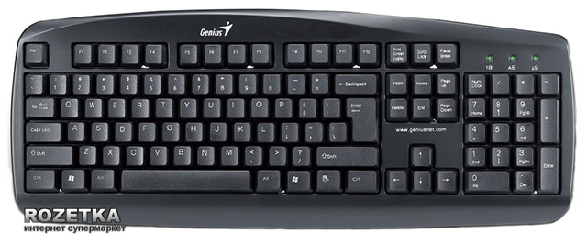
Клавиатура Genius KB-110 PS/2 (31300689104)
- Количество кнопок 104
- Дополнительные функции Защита от случайного попадания воды
- Интерфейс USB
- Тип Мембранные
- Совместимость с ОС Microsoft Windows
Кол-во шт. – 9
Цена за 1 шт. – 150 грн

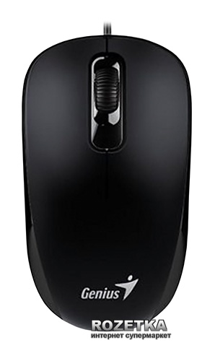
Мышь Genius DX-110 USB White (31010116102)
- Тип датчика Оптический
- Количество кнопок 3
- Интерфейс USB
- Цвет Черный
- Совместимость с ОС
- Длина кабеля 1.5 м
Кол-во шт. – 9
Цена за 1 шт. – 100 грн

- Ноутбук HP ProBook 470 G4 (W6R38AV_DOS)
- Процессор Двухъядерный Intel Core i5-7200U (2.5 - 3.1 ГГц)
- Диагональ экрана 17.3'' (1920x1080)
- Объем оперативной памяти 8 ГБ
- Операционная система DOS
- Краткие характеристики
Экран 17.3" (1920x1080) Full HD, матовый / Intel Core i5-7200U (2.5 - 3.1 ГГц) / RAM 8 ГБ / SSD 256 ГБ / nVidia GeForce 930MX, 2 ГБ / DVD Super Multi / LAN / Wi-Fi / Bluetooth / веб-камера / DOS / 2.63 кг / серебристый
- Объём накопителя 256 ГБ SSD
- Оптический привод DVD Super Multi
- Тип оперативной памяти DDR4-2133 МГц
- Графический адаптер Дискретный, nVidia GeForce 930MX, 2 ГБ выделенной памяти
- Сетевые адаптеры
Wi-Fi
Bluetooth 4.2
Gigabit Ethernet
Количество – 1 шт
Цена за 1 шт. – 27 000 грн

Всего стоимость: 168 420 грн

